物联网新型基础设施
标准体系建设指南（2023版）

（征求意见稿）

2023年8月
目 录

一、技术与产业发展现状 1
二、总体要求 1
（一）指导思想 1
（二）基本原则 2
（三）建设目标 2
三、建设思路 3
（一）物联网新型基础设施标准体系结构 3
（二）物联网新型基础设施标准体系框架 4
四、建设内容 5
（一）基础标准 5
（二）技术标准 6
（三）建设运维标准 8
（四）应用标准 9
五、组织实施 12

一、技术与产业发展现状
物联网新型基础设施是以感知技术和网络通信技术为主要手段，实现人、机、物的泛在连接，提供信息感知、信息传输、信息处理等服务的基础设施，在推动数字经济发展、赋能传统产业转型升级等方面发挥着重要作用。
物联网新型基础设施的技术体系主要包括感知技术、网络与通信技术、数据处理技术等。其中，感知技术包括传感器、条码识别、二维码识别、射频识别、音视频采集、高精度定位等技术，负责实现数据感知、采集和获取；网络与通信技术包括协议、接入、组网、融合等技术及设备，负责实现数据传输；数据处理技术包括信息模型、数据分析、数据存储与管理、数据融合、数据接口等技术，负责实现数据交换共享、信息协同。同时，在实时业务、应用智能、数字化管理等需求带动下，催生出边缘计算、物联网操作系统、数字孪生等关键技术，并与大数据、云计算、区块链、人工智能等融合发展，实现全面感知、泛在连接、安全可信、智能应用。
经过多年来快速发展，我国物联网产业已形成庞大市场规模，在技术创新突破、行业融合应用、产业生态培育等方面取得积极成效。伴随新兴技术持续演进、行业应用融合发展，亟需完善物联网新型基础设施标准体系。

二、总体要求

（一）指导思想
以习近平新时代中国特色社会主义思想为指导，全面贯彻党的二十大精神，深入落实《国家标准化发展纲要》，认真落实《新产业标准化领航工程实施方案（2023—2035年）》，加强物联网新型基础设施标准工作顶层设计，强化全产业链标准工作协同，统筹推进标准的研制、实施和国际化，支撑和引领物联网产业高质量发展。

（二）基本原则
创新驱动，应用牵引。加快物联网关键共性技术研究，推动先进适用的科技创新成果融入标准，持续提升标准技术水平。面向行业应用需求，协同推进物联网与重点行业融合应用标准研制，加速构建规模化、集约化的物联网产业生态。
系统布局，急用先行。统筹推进物联网各类型标准研制，加强标准全生命周期管理，持续完善标准工作体系。聚焦物联网技术创新、应用场景开拓、产业发展和安全保障需求，加快基础通用、关键技术、测评方法、典型应用等标准研制。
协同推进，开放合作。充分发挥产学研用各方、产业链各环节的优势力量，加强跨行业、跨领域工作协同，促进产业链上下游标准的有效衔接。鼓励我国企事业单位深度参与国际标准化活动，积极贡献中国方案，共同制定国际标准。

（三）建设目标
到2025年，物联网新型基础设施标准体系基本建立。新制定国家标准和行业标准30项以上，助推物联网新型基础设施建设的作用进一步凸显；支持社会团体自主制定和发布团体标准，实施先进团体标准应用示范；参与制定国际标准10项以上，为推动物联网产业全球化发展提供有力支撑。

三、建设思路

（一）物联网新型基础设施标准体系结构
根据物联网新型基础设施建设所涉及的要素、活动等内容，物联网新型基础设施标准体系包括基础标准、技术标准、建设运维标准和应用标准等四大部分，见图1。基础标准是物联网新型基础设施的总体性、框架性标准，为其他各类标准提供基础支撑；技术标准是物联网新型基础设施的关键共性技术与融合技术标准，为实现物联网应用提供技术保障；建设运维标准是物联网系统规划、建设、运行、维护的标准，为物联网新型基础设施提供重要保障；应用标准是面向行业具体应用需求，对其它部分标准的细化，支撑各行业发展。
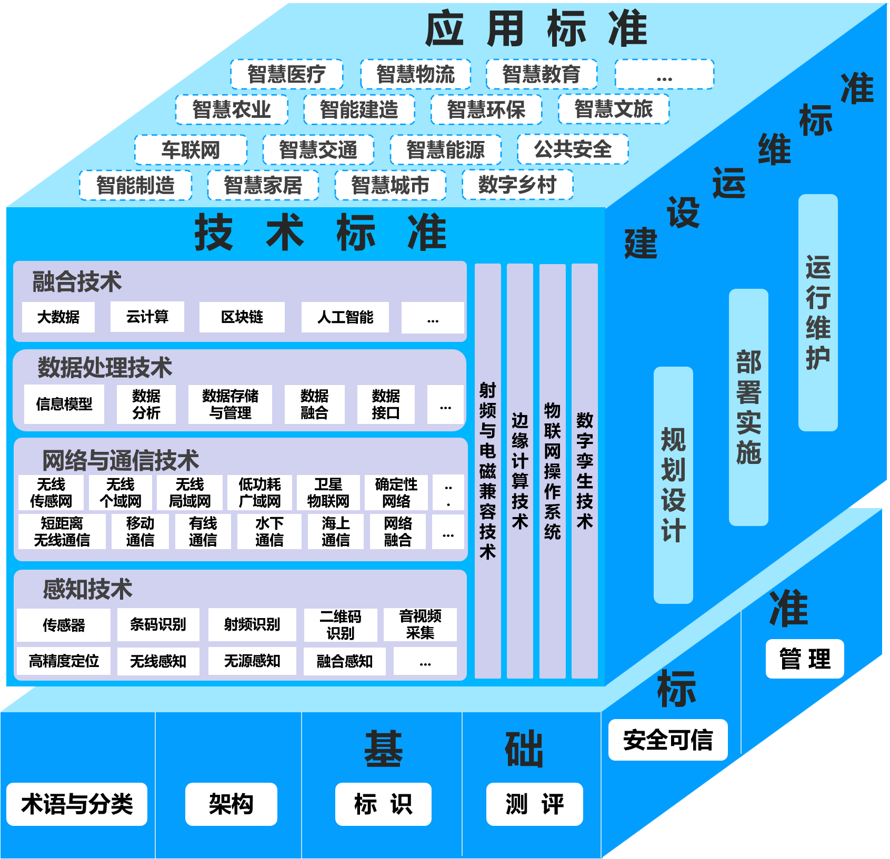
图1 物联网新型基础设施标准体系结构图

（二）物联网新型基础设施标准体系框架
物联网新型基础设施标准体系框架由基础标准、技术标准、建设运维标准、应用标准等组成，如图2所示。
图2 物联网新型基础设施标准体系框架图

四、建设内容

（一）基础标准
包括术语与分类、架构、标识、测评、安全可信、管理等标准。

1. 术语与分类
用于统一物联网技术、产品、服务、应用等相关概念、分类和描述。

2. 架构
用于规范物联网的构成，以及各构成部分之间的逻辑关系，包括物联网参考模型、系统架构等标准。

3. 标识
用于规范物联网领域各类对象的标识编码、注册、解析，包括标识编码、编码格式、对象元数据、解析系统等标准。

4. 测评
用于规范物联网设备、系统的测试要求及评价指标体系，包括物联网设备及系统一致性、互联互通、互操作、环境适应性等测试要求，以及物联网系统功能、性能、能力成熟度等测评指标体系与方法。

5. 安全可信
用于规范物联网终端、网络、平台（系统）、网关等关键构成部分的安全、可信要求及保障措施，包括物联网安全架构、安全分级、终端安全、传输安全、数据安全、平台（系统）安全、安全管理等标准；物联网可信架构、可信分级、身份可信、数据可信、系统可信等标准。

6. 管理
用于规范相关责任主体对物联网新型基础设施的管理要求，包括物联网感知设施管理、网络设施管理等标准，以及规范物联网从业人员能力要求相关标准。

（二）技术标准
包括感知技术、网络与通信技术、数据处理技术、融合技术等标准。

1. 感知技术
用于规范物联网信息感知、采集、获取等相关技术，包括传感器、条码识别、二维码识别、音视频采集、高精度定位、无线感知、无源感知、融合感知等标准。

2. 网络与通信技术
用于规范物联网网络架构、设备、协议、接入、组网与融合等相关技术，包括：物联网网络接入设备、交换设备、网关等网络设备标准，短距离无线通信、移动通信、有线通信、海上通信、水下通信等通信技术标准；无线传感网、无线个域网、无线局域网、低功耗广域网、卫星物联网、确定性网络、时间敏感网络、软件定义网络、网络功能虚拟化、IPv6等网络技术标准；物联网接入公众网络或专用网络的网络接口标准；异构物联网互联、配置、协同、调度、互操作等网络融合标准。

3. 数据处理技术
用于规范信息模型、数据分析、数据存储与管理、数据融合、数据接口等技术，包括数据字典、元数据、物模型等信息模型标准，协同信息处理、规则引擎等数据分析标准，存储结构、数据生命周期管理、数据治理等数据存储与管理标准，数据汇聚、感知信息融合等数据融合标准，数据交换共享、人机交互、数据互操作、数据可视化等数据接口标准。

4. 融合技术
用于规范物联网系统设计及应用过程中关联的相关技术，包括海量多源异构数据分析、分布式计算、分布式存储等大数据融合技术标准，资源虚拟化、分布式资源管理等云计算融合技术标准，数字身份、数据上链、共识机制、轻节点或多节点组网等区块链融合技术标准，物体运行机理模型、边缘智能、模型压缩、联合学习、知识图谱等人工智能融合技术标准。

5. 射频与电磁兼容技术

用于规范物联网设备和系统的频率使用、射频性能、电磁兼容性能，包括物联网设备和系统射频技术要求及测试方法、电磁兼容要求及测试方法等。

6. 边缘计算技术
用于规范物联网边缘数据采集与处理、边缘设备、边缘平台、云边端协同等技术，包括边缘计算通用要求、边缘数据接口、边缘数据管理、资源配置与协同、边缘节点、边缘网关、边缘控制器、边缘智能等标准。

7. 物联网操作系统
用于规范物联网操作系统的通用基础功能与技术要求，包括操作系统架构、内核及驱动接口、系统服务、资源共享与虚拟化、分布式协同、应用开发框架、安全性等标准。

8. 数字孪生技术
用于指导基于物联网的目标实体与数字实体间交互映射、仿真、分析、辅助决策等，包括数字孪生参考架构、面向不同系统层级的功能与性能要求、数据交互与接口、性能评估及符合性测试等标准。

（三）建设运维标准
建设运维标准指导各行业推进物联网新型基础设施建设和规模化部署应用，为各领域物联网新型基础设施的统筹规划、集成实施、协同运维和统一管理提出总体性要求。

1. 规划设计
用于规范物联网新型基础设施在规划设计阶段的总体要求、关键流程及相关技术，主要包括针对物联网系统、网络基础设施、平台、终端等不同对象的规划设计相关标准。
- 部署实施
用于规范物联网新型基础设施整体建设和部署实施要求，主要包括产品选型要求、设施设备部署要求、验收及交付规范、实施保障等相关标准。
- 运行维护
用于规范物联网各类系统、平台、设施设备日常运行状态监测及维护相关要求，主要包括物联网各类对象的运行维护通用要求、运行监测指标、故障诊断方法等相关标准。

（四）应用标准
应用标准立足行业需求，结合行业应用特点，从支撑行业数字化转型的角度出发，给出行业应用领域的物联网应用指南。

1. 智能制造
面向实时性、自动化、嵌入式、高安全的工业物联网设备、平台等的研制、生产、应用，规定工业制造中信息感知、自主控制、生产环境监测、设备健康管理、物料实时监测等方面的技术要求。

2. 智慧家居
面向智慧家居系统的部署、性能评测、接入认证、跨厂商互联互通等需求，规定智慧家居领域的设备、平台、应用、系统相关的功能和技术要求，以及相关网络、跨平台互通、端-边-云协同所涉及的架构、接口、协议等要求。

3. 智慧城市
面向城市基础设施数字化升级改造以及相关物联网系统设计与开发，规定城市、园区、楼宇设备状态监测评估、多源异构数据采集与汇聚、跨协议接入、系统功能复用与控制、跨部门数据共享与应用协同等技术要求。

4. 数字乡村
面向乡村智慧电网、智慧物流、智慧水利、公共治理、综合服务等建设领域，规定用户端能源管理、乡村运输服务站公共信息管理、动态水体监测、乡村公共卫生信息采集、疫情联防联控等方面的感知终端和物联网系统技术要求。

5. 智慧交通
面向智能交通管理、智慧调度、通信控制等应用，规定道路、轨道、港口航运等方面交通基础设施以及交通工具的信息感知、通信、数据处理等技术要求。

6. 车联网
面向车、路、人、云的信息交互和相互间安全、有序、高效协同，规定车联网相关路侧通信系统、交通环境和交通基础设施的信息采集设备、智能车载及便携终端、管理及服务平台等要求。

7. 智慧能源
面向电、气、水、热等典型能源领域源网荷储全过程中的物联网应用，规定能源生产控制、区域能源管理、智能计量体系、综合能源服务等典型应用的系统、设备、协议接口、海上或水下组网、数据互联互通等技术要求。

8. 公共安全
面向公共安全的信息感知、状态监测、动态防控、故障预警、综合处理应对、自然灾害应急等场景，规定公共安全领域传感器、控制器等感知终端、各类公共安全应用管理平台、数字防疫系统、公共卫生应急管理系统、通信协议接口等技术要求。

9. 智慧农业
面向农业生产、病虫害防治、禽畜水产养殖、农产品质量追溯、渔政执法等应用场景，规定环境监测系统、远程监控系统、各类生理特征监测终端等技术参数、协议接口、采集数据目录等。

10. 智能建造
面向预制构配件生产运输装配、智慧工地、智能装备、智慧运维等场景，规定物联网在智能建造应用过程的总体性要求，以及智能传感器、射频识别（RFID）、二维码、近场通信、低功耗广域网等物联网技术要求。

11. 智慧环保
面向环境检测、污染源管理、环境监察执法等场景，规定物联网在环境数据采集终端、污染物排放预测数据模型、环保监测平台等方面的功能和技术要求。

12. 智慧文旅
面向沉浸式体验、虚拟展厅、高清直播等新型文旅服务，规定智慧酒店运营管理系统、智慧导览系统、旅游综合服务平台、文物环境监测和调控系统的功能和技术要求。

13. 智慧医疗
面向远程医疗、医学影像、医疗监护、健康管理、辅助诊断、医疗设备及药品管理等场景，规定物联网在医疗健康数据采集、网络通信传输、远程医疗通信网络、生命体征感知终端、医疗设备、平台、系统等相关技术、功能、性能、安全、评测、运营、服务等要求。
- 智慧物流
面向物流在枢纽设施、骨干线路、区域分拨中心和末端配送节点等各物流环节，规定标识、分拣、仓储、调度、追踪、无接触配送等相关功能与技术要求。

15. 智慧教育
面向智慧校园建设、教学资源数字化、在线课堂等应用场景，规定智能教学助手、教育机器人、智能学伴、语言文字信息化等技术、产品、服务要求。

五、组织实施
加强统筹协调。在工业和信息化部、国家标准化管理委员会的指导下，推动物联网全产业链上的企业、高校、研究机构等加强标准化工作协同。充分发挥标准化技术组织、产业技术联盟等平台作用，加强跨行业、跨领域的多标委会技术协作，共同构建先进适用的物联网标准体系。
完善工作体系。建立物联网科技项目与标准化工作联动机制，科技项目研发中强化标准核心技术指标研究，及时将先进适用科技创新成果融入标准，提升标准水平；加强物联网标准验证、检测、成果转化等公共服务平台建设，鼓励地方出台物联网标准公共服务能力建设的政策措施。
加强应用实施。充分发挥地方主管部门、标准化组织、行业协会等的作用，开展标准宣标贯标活动，推进标准宣贯实施；组织开展物联网标准应用试点工作，通过优秀案例的遴选，形成最佳实践，促进标准应用推广；建立物联网标准实施效果评估制度，根据评估结果及时修订完善相关标准，保证标准的实用性和时效性。
深化国际合作。加快物联网国际标准转化，提升国内和国际标准关键指标的一致性程度。积极参与国际标准化组织（ISO）、国际电工委员会（IEC）、国际电信联盟（ITU）等国际标准化活动，携手国内外产业链上下游企业共同制定物联网国际标准。

